**Oscillateur** : Jérémy

1. Introduction

Dans le cadre du cours d’électronique numérique, nous devons créer un micro-ordinateur. Ce type d’ordinateur utilise une structure de stockage qui va conserver les instructions et les données générées par des calculs.

Notre groupe de classe s’est divisé en plusieurs groupe car cette ordinateur comporte plusieurs blocs. On peut y retrouver l’ALU, le CU, le IO et le OSC.

Mon groupe s’occupe de l’oscillateur et de l’alimentation du micro-ordinateur.

1. Les composants utilisés

Pour la partie de l’oscillateur, je m’occupe de l’alimentation, de l’horloge manuelle et automatique et du reset de l’ordinateur.

Pour les composant utilisés, on va principalement utiliser le NE555. C’est un IC assez composé mais il est très connu pour sa fonction de clock.

On peut aussi le remplacer par un NE556 qui a la même fonction.

* Datasheet NE555

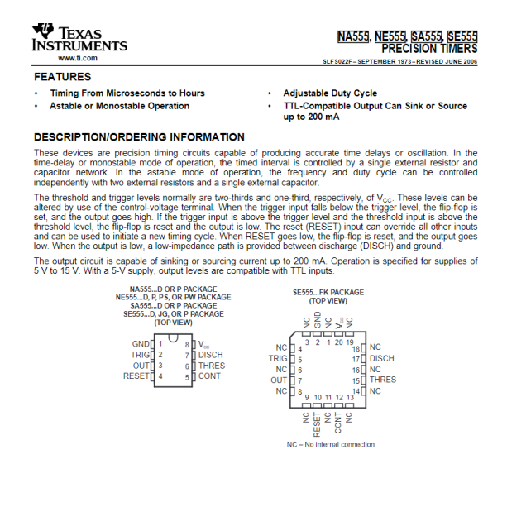

1. Le montage :

* L’horloge en monostable

Ce montage représente au montage de l’horloge mais en fonction manuelle, cela veut dire que ce montage va fonctionner avec un bouton qui va donner l’impulsion à la clock qui va se mettre en mode High. Elle est donc en mode active haut et le bouton est de base en mode active bas (Low).

Le résultat de tout ça est directement envoyé vers le groupe du CU qui lui ensuit donne les ordres aux autres groupes.

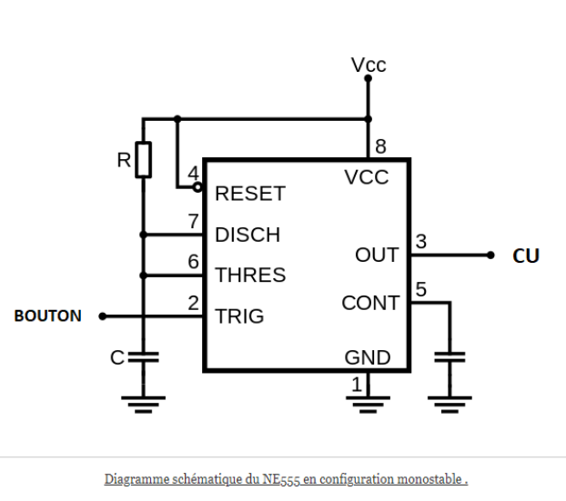

* Le reset en monostable

Ce montage ci est enfaite une remise à zéro de tous les composants. La sortie est envoyée vers enfaite tous les reset de chaque bloc.

Il est activé à l’aide d’un bouton manuel.

Si on le compare avec le montage précédent, le temps pour apercevoir le signal est beaucoup plus long car il est automatique mais on peut le faire varier avec une résistance variable.

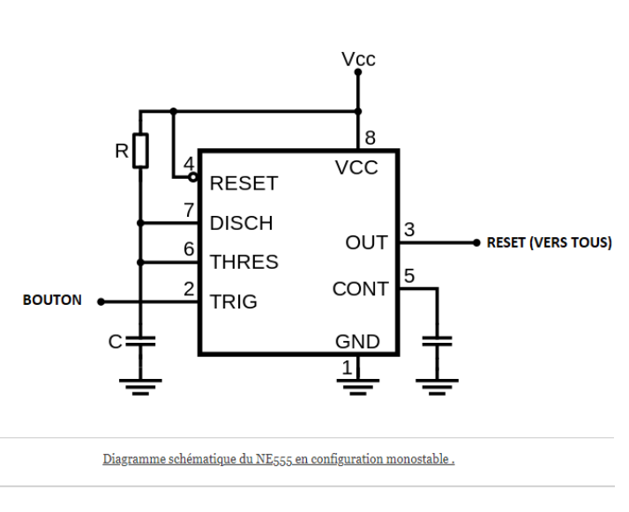

* L’astable de l’horloge(auto)

Ce montage est completement automatisé comparer aux deux autres montages que nous venons de voir ensemble.

Le bouton va être remplacer par une résistance, plus elle est grande, plus le délai de l’activation de l’horloge va être long et inversement si la résistance est petite.

La sortie de ce schéma va directement dans l’entrée de la clock du bloc CU.

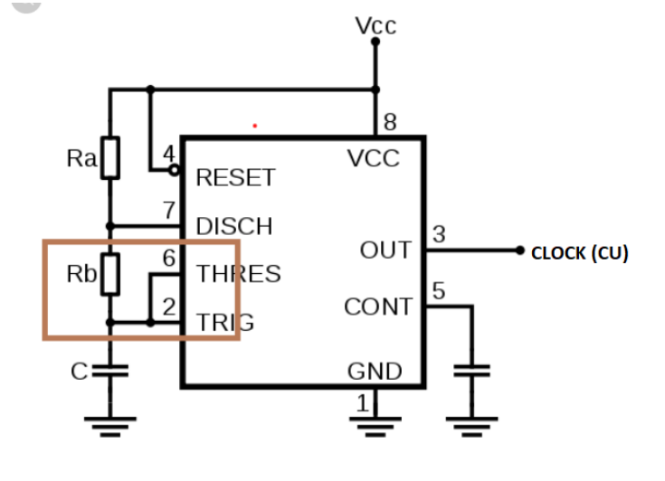

* L’alimentation des autres blocs

Afin d’alimenter les autres blocs et composants, nous allons utiliser des connections simples entre les composants de 5volts mais nous placerons des condensateurs afin de fixer la tension à 5V et pour qu’il n’y ait aucune variation.

1. Schéma de montage

* Schémas sur multisim

Le schéma de l’horloge manuel et de l’horloge combiné

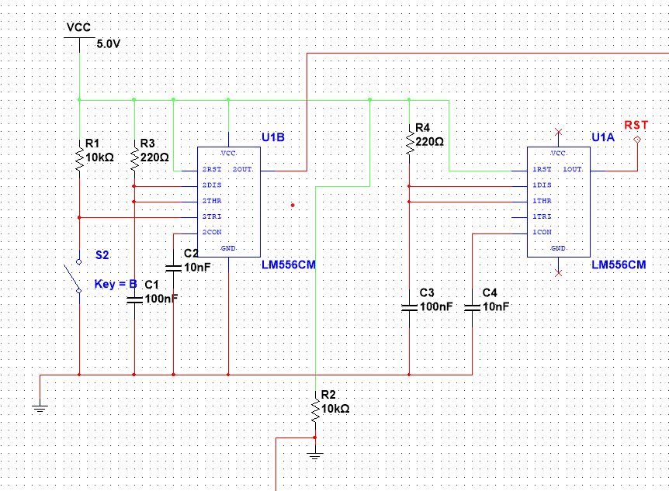

On utilise ici le composant NE556 sur Multisim. C’est la fusion de deux composants NE555 que l’on remarque par deux NE555 sur notre simulateur. Le NE556 est également de double taille que le NE555 en vrai. Ce composant combine enfaite deux NE55 cote à cote.

Le schéma de l’horloge automatique

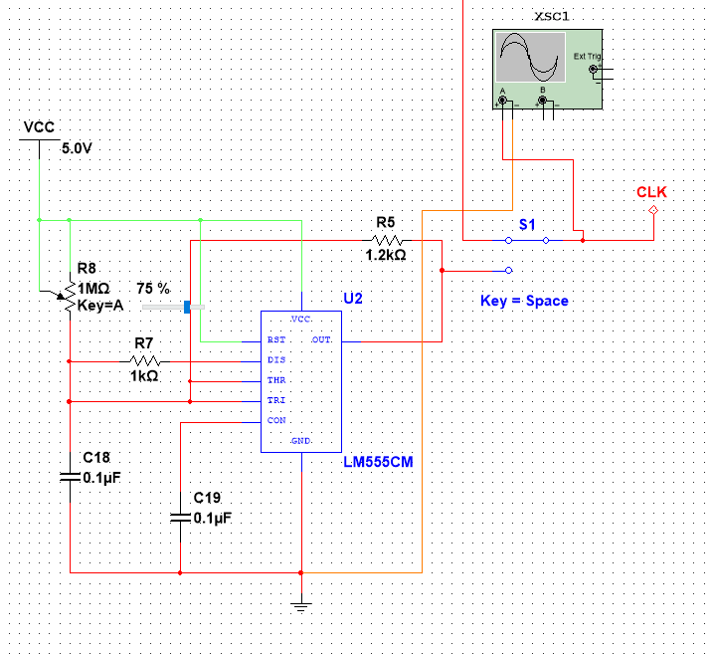

Le schéma de l’alimentation

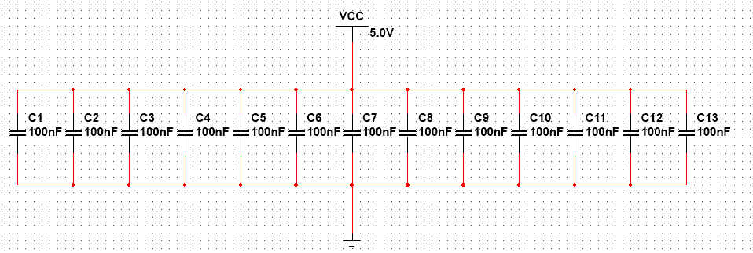

1. Les soucis rencontrés
2. Le montage pratique